НОВИНКА 2026 ВІД КОМПАНІЇ SAKUMS
ICON CAMP (АЙКОН КЕМП) НА КУРОРТІ ПОМОРІЄ 2026
Поморіє — курорт на узбережжі Чорного моря, розташований на вузькому півострові між морем і солоним озером. Місто відоме м’яким кліматом, цілющими мінеральними водами та лікувальними грязями, а також розвиненою туристичною інфраструктурою. Завдяки постійній циркуляції морських бризів тут немає виснажливої спеки навіть улітку, а повітря насичене йодом і озоном.
Тут кожен знайде щось для себе - від лікувальних процедур на основі мінеральних вод і грязей‍ до відвідування історичних пам'яток і насолоди мальовничими пляжами.

Особливості туру:
- Проживання на базі готельного апарт - комплексу Sunset Resort Pomorie 5*
- Триразове харчування: сніданок, обід, вечеря - шведська лінія+полуденок.
- Перша берегова лінія з найширшим і найкращим пляжем курорту Поморіє, розташованим безпосередньо біля готелю, з окремою зоною для дітей.
- Безлімітне користування аквапарком Sunset Aquapark Pomorie, розташованим у пішій доступності від табору.
- Цікава та різноманітна анімаційна програма з іграми, конкурсами та тематичними заходами.
- Зелена територія курортного комплексу для прогулянок та активностей.

Розташування та територія:
Табір розміщується на території курортного комплексу Sunset Resort Pomorie 5*, який знаходиться на першій береговій лінії. Це просторий мінікурорт із великою доглянутою та озелененою територією. Прогулянкові алеї, фонтани, зони відпочинку, клумби з екзотичними рослинами та вечірнє освітлення створюють комфортну й безпечну атмосферу для перебування дітей. Відстань до пляжу — лише 20 метрів.
Широка пляжна смуга з дрібним піском і пологим заходом у море забезпечує зручні умови для купання та пляжного відпочинку дітей.
У пішій доступності від комплексу розташований Sunset Aquapark Pomorie — один із найбільших аквапарків регіону з водними гірками, басейнами та зонами активного відпочинку. Користування аквапарком — без обмежень, що робить його однією з найулюбленіших локацій для дітей.
На території комплексу:
- закрита, простора курортна територія
- піщаний пляж із пологим заходом у море
- басейни для купання та водних активностей
- аквапарк у пішій доступності (безлімітне користування)
- ресторан і снек-бари
- зони відпочинку та прогулянкові алеї
- сувенірні крамнички
- простір для анімаційних і табірних активностей
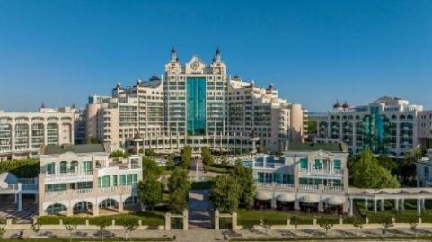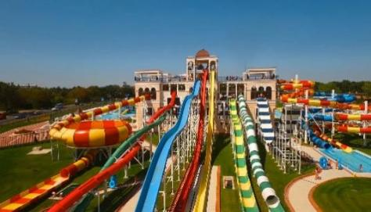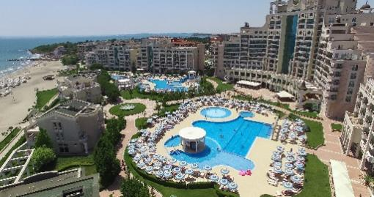

Умови проживання :
Розміщення дітей — у п’ятизірковому курортному комплексі рівня premium, який дійсно вражає комфортом і простором. Діти проживають у сучасних, світлих апартаментах з балконом і видом на доглянуту курортну територію або море. Це саме той формат проживання, де комфорт відчувається з першого дня.

• Проживання у просторих апартаментах, розрахованих на 5–7 осіб, із розміщенням по 2–3 особи в кімнаті;
• У кожному номері: власний санвузол, телевізор, холодильник, кондиціонер.

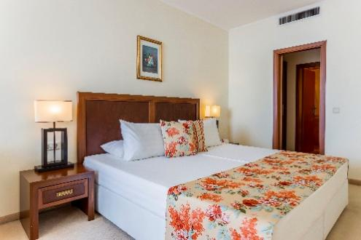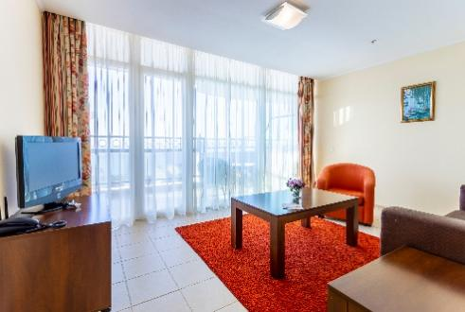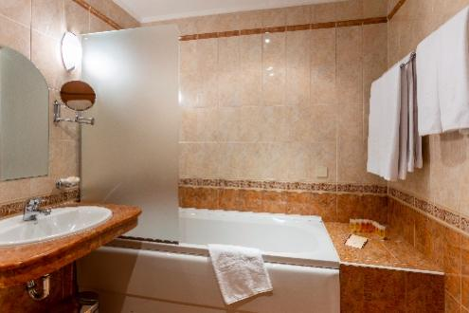

Харчування:
Триразове харчування: сніданок, обід та вечеря – шведська лінія + полуденок;
Харчування організоване за системою «шведська лінія»; Гарячі страви;
- Супи;
- Гарніри та закуски;
- М’ясні та рибні страви;
- Снеки, піца, картопля фрі, нагетси, макарони;
- Свіжі овочі та салати;
- Фрукти;
- Солодощі;
- Кава/чай та інші напої;
- Для дорослих туристів, старше 21 року, доступні слабоалкогольні напої (вино та пиво хорошої якості)

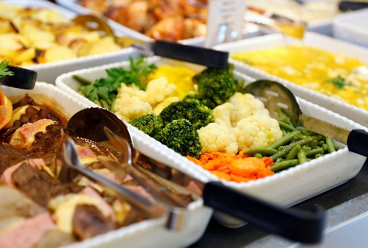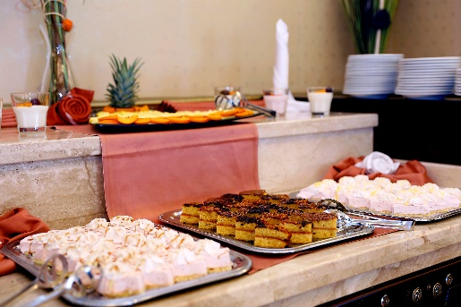

Пляж:
Пляж Sunset Resort Pomorie вважається найкращим у всьому Поморіє завдяки найширшій береговій лінії. Просторий піщаний берег із пологим заходом у море забезпечує максимально комфортні й безпечні умови для дитячого купання. Велика площа пляжу дозволяє зручно організовувати зони відпочинку та активностей, де діти можуть проводити час на свіжому морському повітрі.
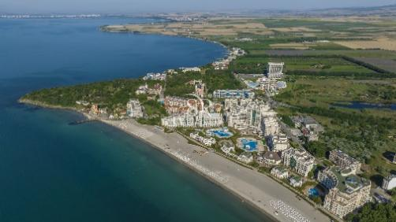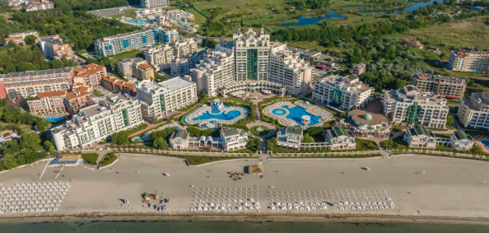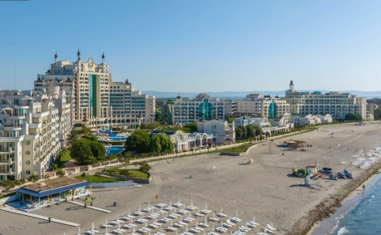

Анімаційна програма ''Royal Holiday Camp ‘’
У таборі з дітьми працює досвідчена й харизматична команда аніматорів, які легко знаходять спільну мову з дітьми різного віку та створюють атмосферу довіри й радості. Тут немає формального підходу — кожна активність продумана так, щоб дітям було цікаво, комфортно й по-справжньому добре.
Анімація органічно вплітається у курортний ритм табору: рухливі ігри, творчі формати, командні активності та вечірні події змінюють одне одного легко й невимушено. Це не «розклад по хвилинах», а живий літній простір, де діти спілкуються, сміються, відкривають себе й проживають яскраві моменти кожного дня.
ЦІНА РАННЬОГО БРОНЮВАННЯ ДО 01.05.2026
Дата виїзду з України | Кількість днів в турі/ ночей у таборі | Вартість 15+1 |  | Вартість 15+2 та 10+1 |  | індивідуальні діти
Дата виїзду з України | Кількість днів в турі/ ночей у таборі | до 17,99 | старше 18 років | до 17,99 | старше 18 років | до 17,99 | старше 18 років
14.06.2026 | 13/10 | 590 | 640 | 630 | 685 | 630 | 685
19.06.2026 | 13/10 | 620 | 670 | 665 | 715 | 665 | 715
24.06.2026 | 13/10 | 650 | 700 | 700 | 750 | 700 | 750
29.06.2026 | 13/10 | 655 | 705 | 705 | 755 | 705 | 755
04.07.2026 | 13/10 | 655 | 705 | 705 | 755 | 705 | 755
09.07.2026 | 13/10 | 655 | 705 | 705 | 755 | 705 | 755
14.07.2026 | 13/10 | 655 | 705 | 705 | 755 | 705 | 755
19.07.2026 | 13/10 | 655 | 705 | 705 | 755 | 705 | 755
24.07.2026 | 13/10 | 650 | 700 | 700 | 750 | 700 | 750
29.07.2026 | 13/10 | 650 | 700 | 700 | 750 | 700 | 750
03.08.2026 | 13/10 | 650 | 700 | 700 | 750 | 700 | 750
08.08.2026 | 13/10 | 650 | 700 | 700 | 750 | 700 | 750
13.08.2026 | 13/10 | 650 | 700 | 700 | 750 | 700 | 750
18.08.2026 | 13/10 | 640 | 690 | 690 | 740 | 690 | 740

Вартість туру *Ціни вказані в євро за 1 особу
Оплата здійснюється в грн

Входить у вартість
- проїзд на автобусі євро класу;
- проживання: діти в 4/5/6/7-місних апартаментах;
- харчування ALL INCLUSIVE LIGHT: шведський стіл (сніданок, обід, вечеря) + порційний полуденок;
- безлімітне користування аквапарком;
- анімаційна програма;
- курортна такса;
- медичне страхування для осіб 4-64 роки;

Не входить у вартість
- екскурсії;
- депозит 20 євро з особи;
- доплата медичне страхування для осіб 0-3 та 65-80 років;

